DIPLÔME D’UNIVERSITÉ
Concevoir un projet en information, communication, éducation à l'alimentation
Responsables pédagogiques :
Simona De Iulio et Philippe Cardon

Année universitaire : 2023-24

DOSSIER DE CANDIDATURE

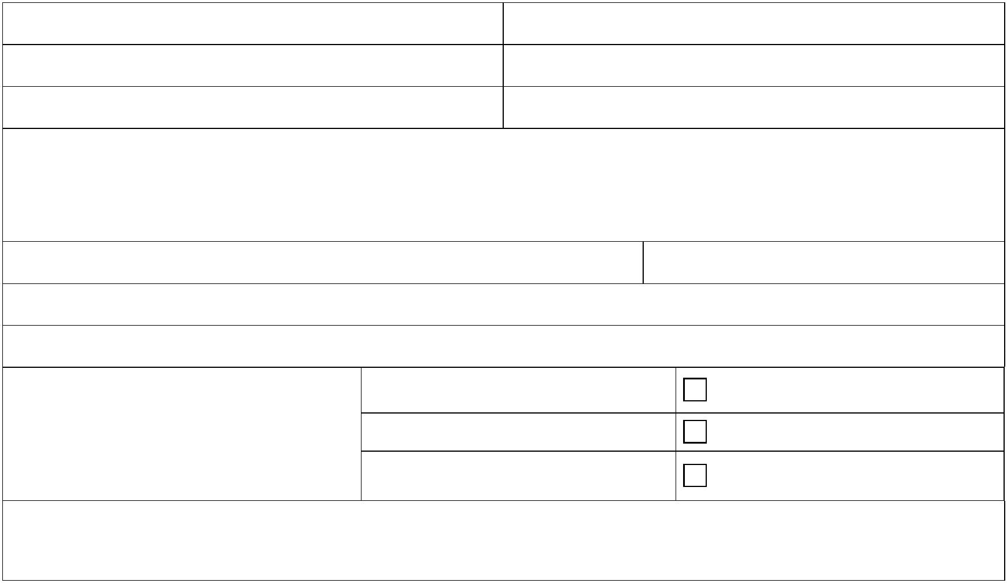
Nom de famille : ............................................ Nom d’usage : ................................................
Prénoms : ....................................................... Nationalité (*) : .............................................
Date de naissance : ………/………/……… Lieu de naissance : ........................................

Adresse personnelle : .................................................................................................................
Code postal : Ville : ....................................................................................................................

Tel personnel : ........................... portable : ........................ professionnel : ..........................
Courriel : ................................................................................... @ ............................................
Fonction actuelle : .......................................................................................................................

Formation prise en charge par :
- financement personnel
- employeur
- autre financeur (préciser)

..........................................

..........................................

..........................................

Fait à : ......................................... le ........................... Signature :

Dossier à retourner à l’adresse ci-dessous du 1er octobre au 15 décembre 2023 accompagné :
  - d’une photo d’identité,
  - d’une lettre de motivation à l’attention des responsables pédagogiques,
  - d’un curriculum vitae
et des pièces demandées ci-après.
Le dossier est à envoyer aux adresses suivantes :

christelle.bantegnies@univ-lille.fr
simona.de-iulio@univ-lille.fr

(*) Pour les personnes de nationalité étrangère :
- Union Européenne : fournir un passeport ou une carte d’identité nationale en cours de validité.
- Hors Union Européenne : des conditions sont requises pour permettre l’entrée en formation continue. Merci de bien vouloir contacter le secrétariat.

CURSUS UNIVERSITAIRE

DIPLÔMES : compléter le tableau

(Joindre les photocopies des diplômes)

DIPLÔME
DATE D’OBTENTION
MENTION OBTENUE

ÉTABLISSEMENT

EXPÉRIENCES PROFESSIONNELLES
Emplois : compléter le tableau

DATES Du…au...
La plus récente

La plus ancienne

Durée Fonctions exercées Organisation et adresse

Signature du responsable:
Villeneuve d’Ascq, le
Motif:
Favorable

Défavorable
Avis de la Commission de Sélection

